ΟΜΟΣΠΟΝΔΙΑ ΔΙΟΙΚΗΤΙΚΟΥ ΠΡΟΣΩΠΙΚΟΥ ΤΡΙΤΟΒΑΘΜΙΑΣ ΕΚΠΑΙΔΕΥΣΗΣ
(Ο.Δ.Π.Τ.Ε.)
Διεύθυνση: Πάντειο Πανεπιστήμιο
Λεωφ. Συγγρού 136 – Αθήνα Αθήνα 9 Μαρτίου 2014
Ταχ. Κωδ.: 17671 Αριθμ. πρωτ.: 35
Τηλέφωνα Προέδρου:6944191513 – 2107721910
Fax : 2107722028
Τηλέφωνα Γ.Γραμματέα:6948201440-2310995206
Fax:2310-996772 e-mail:savaspap@ad.auth.gr
ΠΡΟΣΚΛΗΣΗ ΣΕ ΣΥΣΚΕΨΗ
Συναδέλφισσες, Συνάδελφοι,

Η σύσκεψη των συλλόγων νότιας Ελλάδας θα πραγματοποιηθεί την Πέμπτη 13 Μαρτίου αντί την Τρίτη στις 11 που είχε ανακοινωθεί στον ίδιο χώρο, επειδή την Τετάρτη θα συζητηθεί το νομοσχέδιο και έχουμε 24ωρη απεργία για την οποία όλοι πρέπει να πασχίσουμε για την οργάνωση και την επιτυχία της.
Ανάλογη σύσκεψη θα γίνει και με τους συλλόγους της Βόρειας Ελλάδας την Δευτέρα 17 Μαρτίου 2014 στη Θεσσαλονίκη. Θα βγούν σχετικές ανακοινώσεις.
Με αγωνιστικούς χαιρετισμούς


Για το Κεντρικό Συμβούλιο της Ο.Δ.Π.Τ.Ε.

Ο Πρόεδρος Ο Γενικός. Γραμματέας
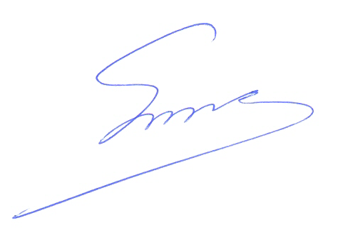 Φραγκίσκος Βορτελίνος Σάββας Παπαδόπουλος

